 | 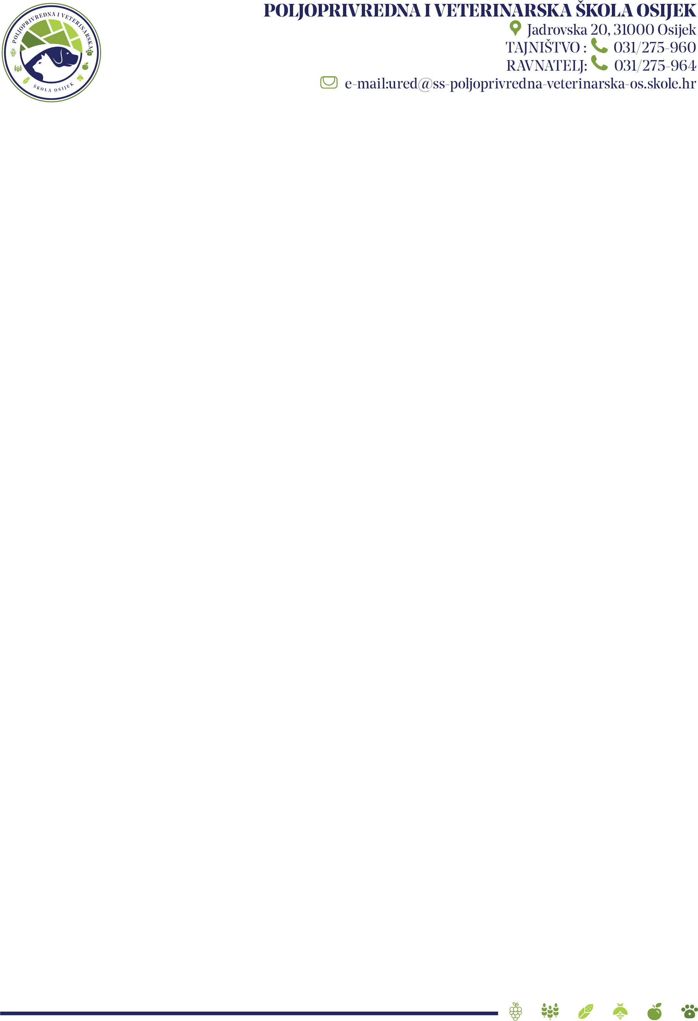  

Konačna ljestvica za mobilnost učenika agrotehničara u Akreditaciji za strukovni odgoj i obrazovanje 2024-1-HR01-KA121-VET-000207035

Članovi Izbornog povjerenstva sastavili su konačnu ljestvicu za sudjelovanje u projektu. Na mobilnost odlaze 4 prvoplasirana učenika iz 2. AT i 3. AT razreda.
Ljestvica poretka za 2. AT razred
Redni broj | Zaporka | Ime i prezime učenika | Ukupni broj bodova
 | 11268 FERGO | LUKAS STARČEVIĆ | 57
 | 55555 OLOVKA | FREDERIK GEBAJ | 52
 | 50209 MORE | HANA STANKOVIĆ | 47
 | 13122 KUKURUZ | SILVIO STIPANOVIĆ | 42
 | 02068 JEČAM | NIKO TOMLJANOVIĆ | 38

Ljestvica poretka za 3. AT razred
Redni broj | Zaporka | Ime i prezime učenika | Ukupni broj bodova
 | 13011 POLICA | TAMARA ŠEFER | 59
2. | 20007 LEOPARD | LUCIJA SLATKI | 54
3. | 12131 TRADICIJA | LUKA DEMO | 53
4. | 03014 ERASMUS | MARIA RAHELA GVOZDIĆ | 52
 | 13125 KLOKAN | MARKO GAŠPAROVIĆ | 62⃰⃰⃰
 | 01307 SUNCE | DORA VIDAKOVIĆ | 59⃰
 | 15125 KOKO | KATARINA ILIBAŠIĆ | 51
 | 34821 PAPRIKA | REBEKA GALIĆ | 36

⃰ Učenici Marko Gašparović i Dora Vidaković odustali od odlaska na mobilnost.
Aktivirana je rezervna lista.

Učenici i nastavnici pripremat će se za odlazak na mobilnost u Tursku na radionicama (kulturološka, stručna, jezična i pedagoška) po rasporedu koji će biti naknadno objavljen.
S učenicima na mobilnost odlaze
1. Željka Brumerček - nastavnica engleskog i njemačkog jezika
2. Irena Ostrički – stručna suradnica , knjižničarka

Izborno povjerenstvo: Ivan Aničić, Domagoj Berečić, Irena Ostrički, Snježana Stivaničević
Osijek, 3.2.2025.

